Антитеррористическая безопасность

**http://xn--17-6kc3bfr2e.com/2014/antiterror/snimok.png**

* [**Федеральный закон "О противодействии терроризму"**](http://xn--17-6kc3bfr2e.com/2014/antiterror/protivodejstvie_teror.doc)
* [**Федеральный закон "О противодействии экстремистской деятельности"**](http://xn--17-6kc3bfr2e.com/2014/antiterror/zakon_o_protivodejstvii_ehkstremistkoj_dejatelnost.doc)

[План мероприятий по профилактике терроризма и экстремизма на 2018-2019 учебный год. Формирование толерантности.](http://xn--17-6kc3bfr2e.com/2015/komplBesopas/plan_meroprijatij_po_profilaktike_ehkstr-v_ou.doc)

[Приказ №345 от 24 октября 2018г. По организации работы по антитеррористической защищенности объектов МБОУ СОШ№17](http://xn--17-6kc3bfr2e.com/2015/komplBesopas/prikaz_po_antiterroru.pdf)

**Памятка по антитеррору:**

Современная жизнь полна опасных неожиданностей, которые создают угрозу здоровью и жизни людей. Наряду с чрезвычайными ситуациями природного, техногенного и биолого-социального характера, которые чаще всего возникают от случайного стечения обстоятельств, человечество периодически переживает трагедии, вызываемые умышленными, целенаправленными действиями людей. Эти действия, всегда связанные с насилием, получили название терроризм. Понятие «терроризм» означает страх, ужас. Любой человек по стечению обстоятельств может оказаться заложником у преступников. При этом они, преступники, могут добиваться достижения любых целей. Во всех случаях ваша жизнь может стать предметом торга для террористов. Захват может произойти на транспорте, в учреждении, на улице, в квартире.

[](http://школа17.com/2014/novosti2/bezopasnost_na_vode.docx) [http://xn--17-6kc3bfr2e.com/2014/novosti2/doroga.png](http://школа17.com/2014/novosti2/bezopasnost_na_dorogakh.docx) [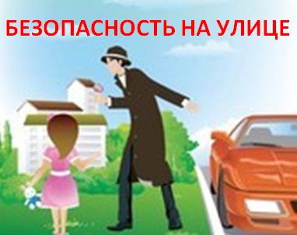](http://школа17.com/2014/novosti2/bezopasnost_na_ulice.docx) [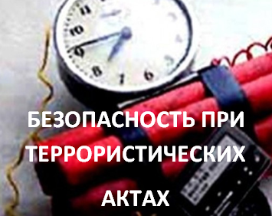](http://школа17.com/2014/novosti2/bezopasnost_pri_terroristicheskikh_aktakh.docx)

**ЕСЛИ ВЫ ОБЛАДАЕТЕ ЛЮБОЙ ИНФОРМАЦИЕЙ О СОВЕРШЕННЫХ ИЛИ ГОТОВЯЩИХСЯ ТЕРАКТАХ,**

**ПРОСЬБА ОБРАЩАТЬСЯ В ФСБ РОССИИ ПО ТЕЛЕФОНУ (495) 224-2222, (495) 914-43-69(круглосуточно)**

**ИЛИ ОТПРАВИТЬ ЭЛЕКТРОННОЕ СООБЩЕНИЕ ПО АДРЕСУ:**[**fsb@fsb.ru**](mailto:fsb@fsb.ru)

[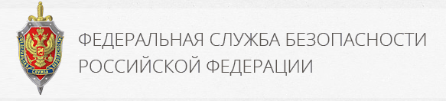](http://fsb.ru/)

**Если вас взяли в заложники или похитили, рекомендуем придерживаться следующих правил поведения:**

* самое главное: не поддавайтесь панике;
* не допускайте действий, которые могут спровоцировать нападающих к применению оружия и привести к человеческим жертвам;
* переносите лишения, оскорбления и унижения, не смотрите в глаза преступникам, не ведите себя вызывающе;
* при необходимости выполняйте требования преступников, не противоречьте им, не рискуйте жизнью окружающих и своей собственной, старайтесь не допускать истерик и паники;
* на совершение любых действий (сесть, встать, попить, сходить в туалет) спрашивайте разрешение;
* если вы ранены, постарайтесь не двигаться, этим вы сократите потерю крови. Помните: ваша цель – остаться в живых.
* Помните, что получив сообщение о вашем захвате, спецслужбы уже начали действовать и предпримут все необходимое для вашего освобождения.
* во время проведения спецслужбами операции по вашему освобождению неукоснительно соблюдайте такие правила:
* лежите на полу лицом вниз, голову закройте руками и не двигайтесь;
* ни в коем случае не бегите навстречу сотрудникам спецслужб, это опасно;
* если есть возможность, держитесь подальше от проемов дверей и окон.

**Если вы обнаружили подозрительный предмет, который может оказаться взрывным устройством:**

* Если обнаруженный предмет не должен, как вам кажется, находиться «в этом месте и в это время», не оставляйте этот факт без внимания.
* Если вы обнаружили забытую или бесхозную вещь в общественном транспорте, сообщите об этом взрослым или опросите окружающих людей. Если хозяин не установлен, немедленно сообщите о находке водителю, кондуктору.
* Если вы обнаружили подозрительный предмет в подъезде своего дома, опросите соседей, возможно, он принадлежит им. Если владелец не установлен, немедленно сообщите о находке в полицию по телефону «02» или в службу спасения «01».
* Если вы обнаружили подозрительный предмет в школе, больнице или в любом другом учреждении, немедленно сообщите о находке в администрацию.

**Во всех перечисленных случаях:**

* **не трогайте, не вскрывайте и не передвигайте находку;**
* **зафиксируйте время обнаружения находки;**
* **отойдите как можно дальше от опасной находки;**
* **обязательно дождитесь прибытия оперативно-следственной группы;**
* **не забывайте, что вы являетесь самым важным очевидцем.**

**Помните:** внешний вид предмета может скрывать его настоящее назначение. В качестве маскировки для взрывных устройств используют обычные бытовые предметы: сумки, пакеты, коробки, игрушки и т.п. Поэтому любой предмет, найденный на улице или в подъезде, может представлять опасность. Не предпринимайте самостоятельно никаких действий с находками или подозрительными предметами, которые могут оказаться взрывными устройствами. Это может привести к их взрыву, многочисленным жертвам и разрушениям!

**Ребята! Вы ознакомились с основными правилами безопасного поведения. Запомните формулу безопасности, которая заключается в следующем:**

* предвидеть опасность;
* по возможности избегать ее;
* при необходимости – действовать решительно и четко;
* Активно (всеми возможными способами) просить о помощи и самому ее оказывать.

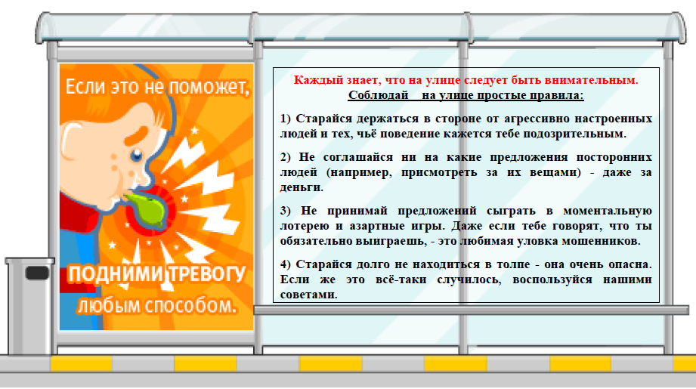

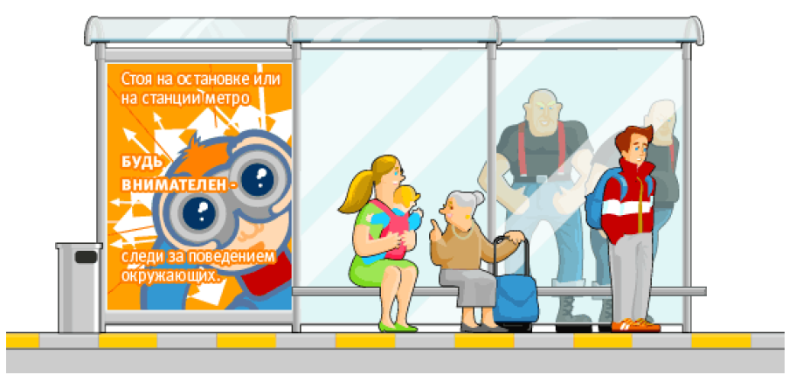

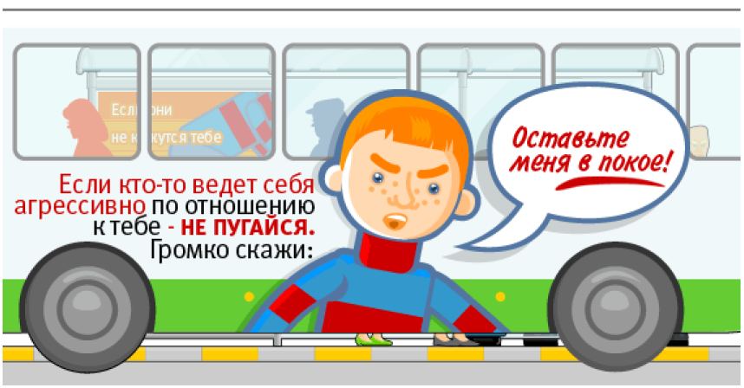

**С П Р А В К А**

В МБОУ СОШ №17 городского округа город Октябрьский Республики Башкортостан 23.03.2018 года состоялся круглый стол, на котором встретились ученики МБОУ СОШ№17 с представителями религиозных конфессий православной церкви отцом Константином и Имам мухтасибом Мавлемзан Хазратом Сибгатуллиным г. Октябрьского Республики Башкортостан. Тема круглого стола: *«Духовность против наркотиков, терроризма и экстремизма»*, целью встречи было идеологическая борьба с наркоманией и терроризмом. Экстремизм и терроризм относятся к числу самых опасных и трудно прогнозируемых явлений современности.

Представители конфессий рассказали о своем отношении к терроризму и экстремизму, которые прямо и тесно связаны с наркотиком. Только «здравомыслящий человек с чистым разумом» никогда не совершит насилие, убийство, уничтожение сотни — тысячи жизней. Представители разных религий много приводили примеров о жизни, об обретении социальной и духовной ориентации на добро. Они также отмечали, что и духовная работа с наркоманией и терроризмом эффективно, когда в системе работает: школа – семья — религия. *«Сейчас для нас главной задачей является объединение усилий в борьбе со злом наркотиков и терроризма, поэтому мы должны делиться опытом и работать вместе, независимо от религиозных убеждений,»* – сказал имам Мавлемзан Хазрат

В беседе активно принимали участие дети, они задавали много вопросов по данной теме: *«Что такое ислам?» «Какую роль играет на данном этапе религия по профилактике наркомании»*. По всем вопросам дети получили конкретные, очень грамотные в доступной форме ответы представителей обеих религий. Сделав анализ беседы, можно сказать, что всякая религия призывает к милосердию, помощи слабому, не убивать, не истреблять- только добро, разум.

Завершая мероприятие, отец Константин и имам Мавлемзан Хазрат подчеркнули:*«Для нас эта встреча очень важна, потому что мы вместе сможем сделать очень многое. Сегодня мы рассмотрели только небольшую часть вопросов, которые стоят перед нами и обществом в борьбе с терроризмом, наркоманией. Считаю, что наши встречи обязательно должны быть регулярными и направленными на решение конкретных задач, используя различные формы работы: конференции, диалоги, диспуты, беседы с родителями и т. д.»*

Памятки

1. Как понять что материал экстремистский?
2. 8 признаков вербовщика террористической организации
3. Как выявить вовлеченность ребенка в "группы смерти"
4. Экстремизм и терроризм от "А" до "Я"
5. Какие угрозы существуют в сети интернет
6. Защита персональных данных от несанкционированного доступа злоумышленников в сети интернет
7. Как пожаловаться на противоправный материал в социальной сети facebook
8. Как пожаловаться на противоправный материал в социальной сети instagram
9. Как пожаловаться на противоправный материал в социальной сети twitter
10. Как пожаловаться на противоправный материал в социальной сети вконтакте
11. Как пожаловаться на противоправный материал в социальной сети одноклассники